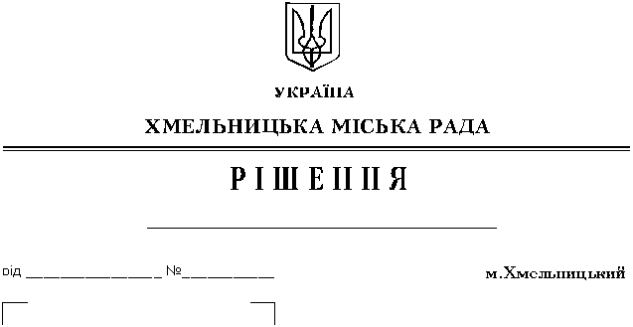

Про внесення доповнень в комплексну схему розміщення стаціонарних тимчасових споруд для провадження підприємницької діяльності на території м. Хмельницького

Розглянувши пропозиції постійної комісії з питань містобудування, земельних відносин та охорони навколишнього природного середовища, керуючись Законом України «Про місцеве самоврядування в Україні», наказом Міністерства регіонального розвитку, будівництва та житлово-комунального господарства України від 21.10.2011 № 244 «Про затвердження Порядку розміщення тимчасових споруд для провадження підприємницької діяльності», рішеннями міської ради від 12.12.2012 № 18 «Про затвердження комплексної схеми розміщення стаціонарних тимчасових споруд для провадження підприємницької діяльності на території м. Хмельницького» із внесеними змінами, від 22.03.2017 № 30 «Про впорядкування розміщення тимчасових споруд для провадження підприємницької діяльності та тимчасових конструкцій на території міста Хмельницького», міська рада

В И Р І Ш И Л А:

1. Доповнити комплексну схему розміщення стаціонарних тимчасових споруд для провадження підприємницької діяльності на території м. Хмельницького тимчасовими спорудами для провадження підприємницької діяльності згідно з додатком.
2. Відповідальність за виконання рішення покласти на заступника міського голови А. Бондаренка та управління архітектури та містобудування.
3. Контроль за виконанням рішення покласти на постійну комісію з питань містобудування, земельних відносин та охорони навколишнього природного середовища.

Міський голова О. Симчишин

П О Г О Д Ж Е Н О:

Секретар міської ради |  | М. Кривак
Заступник міського голови |  | А. Бондаренко
Голова постійної комісії з питань містобудування, земельних відносин та охорони наколишнього природного середовища |  | А. Кветко
Директор департаменту архітектури, містобудування та земельних ресурсів |  | О. Чорнієвич
В. о. начальника управління архітектури та містобудування |  | М. Дружинін
Начальник управління торгівлі |  | Р. Сідлецька
Завідувач юридичного відділу |  | Л. Демчук

Додаток
до рішення міської ради
від “____”______________ 2019 №______

Перелік місць тимчасових споруд для провадження підприємницької діяльності, якими передбачається доповнити комплексну схему

№ з/п | Місце перенесення | Тип ТС | Площа ТС  м² | Реєстраційний №
1 . | вул. Інститутська (біля буд.№ 10) | кіоск | 20 | № 1084
2 . | вул. Чорновола (біля буд.№ 56) | кіоск | 7,5 | № 1085
3 . | вул. П. Мирного (біля буд.№ 28) | павільйон | 30 | № 1086
4 . | Львівське шосе (біля буд.№ 12) | кіоск | 12,5 | № 1087
5 . | вул. Гарнізонна (біля тр. зуп. “Поліклініка № 3”) | павільйон | 30 | № 1088
6 . | Старокостянтинівське шосе (в р-ні Дендропарку, рух з міста) | павільйон | 28 | № 1089
7 . | вул. Шевченка (в р-ні залізничного вокзалу) | павільйон | 40 | № 1090
8. | вул. Гарнізонна (біля тр. зуп. «Поліклініка № 3») | павільйон | 44 | № 1119
9 . | вул. Курчатова (біля буд.№ 1 А) | павільйон | 60 | № 1120
10 . | вул. Курчатова (біля буд.№ 1 В) | павільйон | 50 | № 1121
11 . | вул. Курчатова (перед буд.№ 3) | павільйон | 140 | № 1122
12 . | вул. Курчатова (біля буд.№ 13) | павільйон | 30 | № 1123
13 . | вул. П. Мирного (біля буд.№ 9) | павільйон | 58 | № 1124
14 . | вул. П. Мирного (біля буд.№ 23) | павільйон | 90 | № 1125
15 . | вул. П. Мирного (біля тр. зуп. «вул. Залізняка») | павільйон | 20 | № 1126
16 . | прс. Миру – вул. Кропивницького | павільйон | 100 | № 1127
17 . | прс. Миру (біля буд.№ 72) | павільйон | 160 | № 1128
18 . | прс. Миру (біля буд.№ 76) | павільйон | 60 | № 1129
19 . | прс. Миру (біля буд.№ 76) | павільйон | 45 | № 1130
20 . | прс. Миру (тр. зуп. «Сілістра», напрямок руху в місто) | павільйон | 80 | № 1131
21 . | прс. Миру (біля буд.№ 90) | павільйон | 60 | № 1132
22 . | Старокостянтинівське шосе (біля буд.№ 6) | павільйон | 120 | № 1133
23 . | вул. Інститутська (біля буд.№ 3) | павільйон | 100 | № 1134
24 . | прс. Миру (біля буд.№ 72) | павільйон | 112 | № 1135
25 . | на розі вул. П. Мирного – пров. П. Мирного | торговий ряд | 120 | № 980
26 . | вул. Інститутська (в р-ні тр. зуп. «Будинок молоді «Проскурів») | павільйон | 30 | № 1136
27 . | вул. Вінницьке шосе (в р-ні автовокзалу № 1) | кіоск | 10 | № 1137

Секретар міської ради М. Кривак

В. о. начальника управління архітектури
та містобудування М. Дружинін

